
Ficha para crear versos

Lee el poema y completa los versos que están con puntos suspensivos con una creación propia siguiendo el modelo de los anteriores.

“Sin techos de cristal”

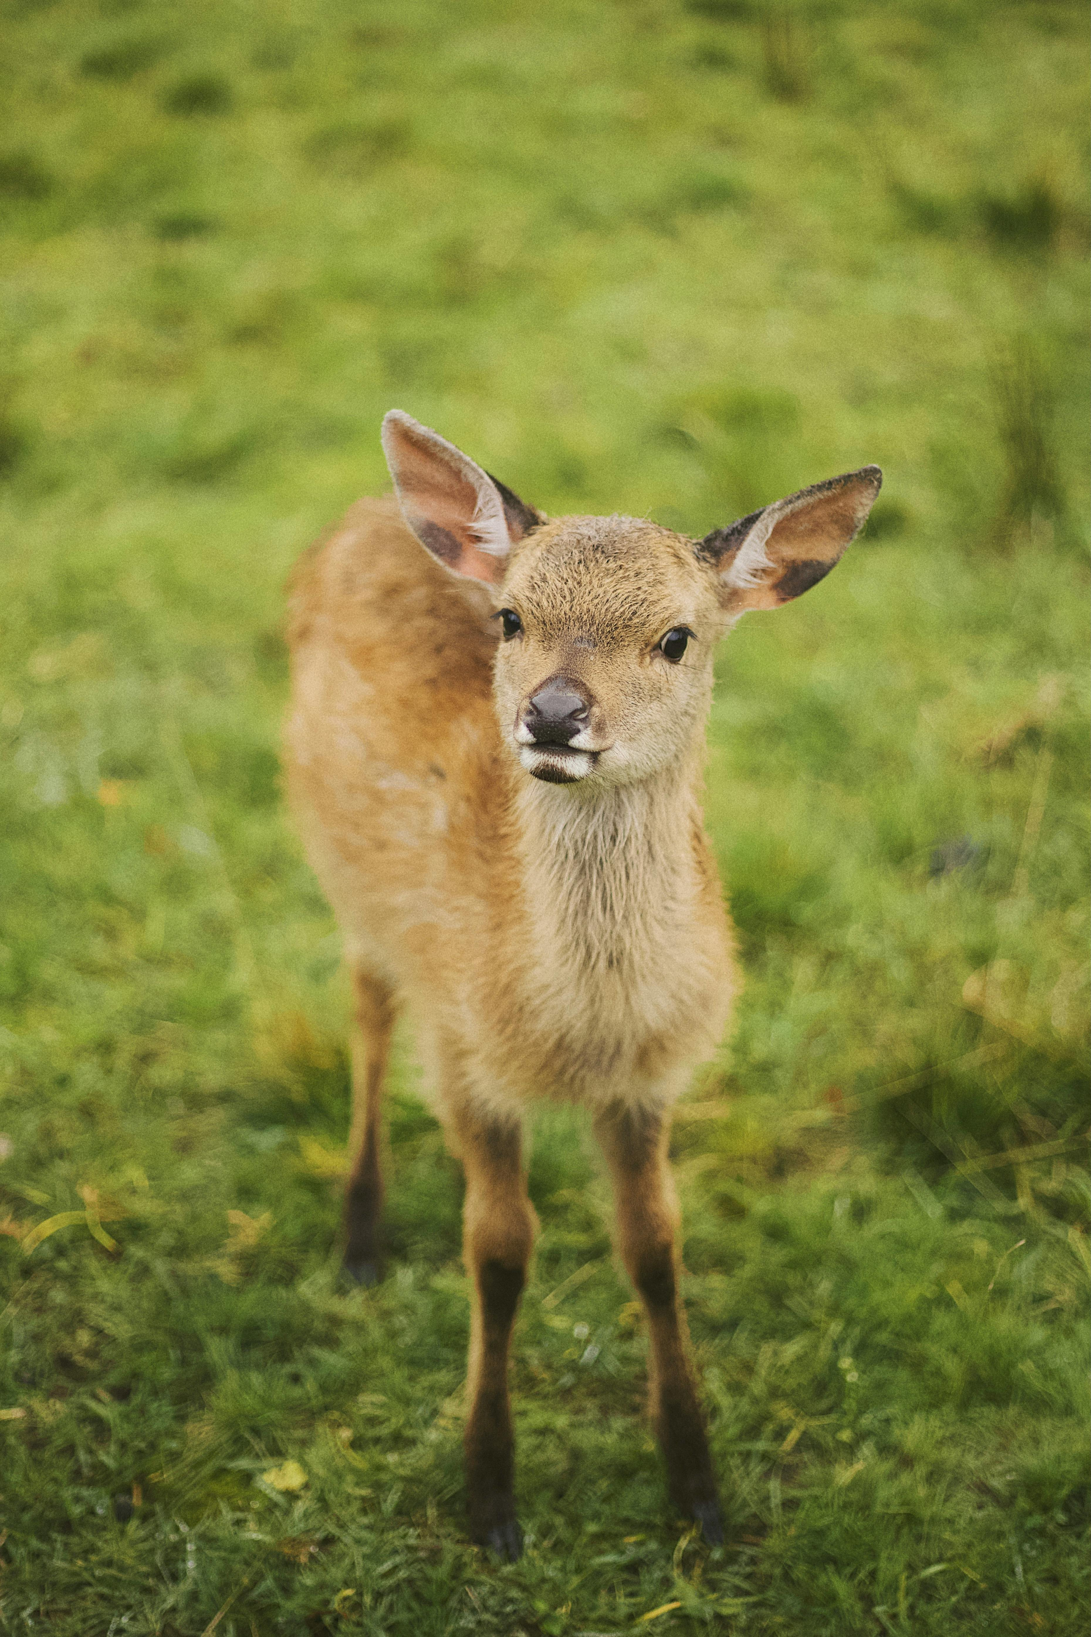
Hubo una vez un lugar perfecto. Trata de imaginarlo.

Había árboles donde las aves cantaban,
hacían nidos, vivían.
Había herbívoros, que en un pasto verde
sin temor comían.
Había hormigas y humanas,
pero ambas no se pisaban.
Había bruma en las mañanas de invierno.
Había humedad en la montaña.
Había...
Había personas extranjeras que no necesitaban
papeles… ¡fronteras anuladas!

No había carteles de prohibido,
nadie tenía permiso para dirigir.
No había...
No había cárcel, no había hambre,
nadie que se sintiera en vida morir.
No había géneros, no había desigualdad,
nadie a quien corregir.
No había techos de cristal,
nadie a quien avanzar se le pudiera impedir.

¿Puedes imaginarlo?
Pues déjate de poemas y hazlo realidad.

Atribución de los recursos incorporados al documento
Recursos incorporados por orden de aparición y página:

Página 1: Olga Shenderova. Naturaleza, animal, hierba, césped.(Licencia Pexels)


“Ficha para crear versos”, do proxecto cREAgal, publícase coa Licenza Creative Commons Recoñecemento Non-comercial Compartir igual 4.0

